鞍山市政府采购项目

鞍山市千秋墓园管理所车辆采购
合同编号：AGJCG2017G032
第一包

合 同

合同需方：鞍山市千秋墓园管理所
合同供方：鞍山衡业专用汽车制造有限公司
采购代理机构：鞍山市公共资源交易中心
政府采购合同
政府采购合同编号：AGJCG2017G032
签订地点：鞍山市公共资源交易中心
鞍山市千秋墓园管理所（以下简称需方）和鞍山衡业专用汽车制造有限公司（以下简称供方）根据《中华人民共和国合同法》和有关法律法规，遵循平等、自愿、公平和诚实信用原则，同意按照下面的条款和条件订立本政府采购合同，共同信守。

一、政府采购合同文件
本政府采购合同所附下列文件是构成本政府采购合同不可分割的部分：
1.招标文件（招标文件编号AGJCG2017G032）；
2.招标文件的更正公告、变更公告；
3.中标供应商提交的投标文件；
4.政府采购合同条款；
5.中标通知书；
6.政府采购合同的其它附件。

二、政府采购合同范围和条件
本政府采购合同的范围和条件与上述政府采购合同文件的规定相一致。

三、政府采购合同标的
本政府采购合同的标的为政府采购合同货物清单(同投标文件中投标产品价格明细表)中所列货物及相关服务。

2.2开标一览表
投标人名称：鞍山衡业专用汽车制造有限公司 单位：元（人民币）
包号 | 产品名称 |  | 最高限价 | 投标报价 | 交货/交付时间 | 备注
01包 | 车辆 |  | 705000 | 691000 | 合同签订后10个工作日内。
01包 | 报价合计 | 小写：691000元 |  | 大写：陆拾玖万壹仟元整
填表说明：
1．投标人对投标报价若有说明应在“开标一览表”备注栏中予以注明，未宣读的投标价格、价格折扣和招标文件允许提供的投标方案等实质内容，评标时不予承认。投标人的投标文件若有上述内容未被唱出，应在唱标时及时声明。
2．投标报价不得填报选择性报价，以可调整的价格提交的投标将被视为非响应性投标，作为无效投标处理。
3．对于投标人在“开标一览表”和投标文件中列出的赠送条款，在开标时不予唱标，在评审时不得作为评分因素或者调整评标价格的依据，也不作为优先中标的条件。
4．开标时，投标文件中“开标一览表”内容与投标文件中明细表内容不一致的，以“开标一览表”为准。
投标文件的大写金额和小写金额不一致的，以大写金额为准；总价金额与按单价汇总金额不一致的，以单价金额计算结果为准；单价金额小数点有明显错位的，应以总价为准，并修改单价。
5．各包“投标报价”应同格式7 “投标产品价格明细表”中“报价合计”相一致。
6．本表除在投标文件中装订外，还须用小信封单独密封、标记，在递交投标文件的同时递交一份，以供唱标之用。

投标人名称：（加盖公章）鞍山衡业专用汽车制造有限公司
签署日期：2017年9月20日

2.3投标产品价格明细表
包号：01 单位：元（人民币）
序号 | 产品名称 | 数量 | 品牌、规格、型号 | 制造厂商名称 | 产地 | 单价 | 报价
1 | 洒水车 | 1 | 鲸象、整车、AS5163GSS-4 | 鞍山衡业专用汽车制造有限公司 | 辽宁鞍山 | 368000 | 368000
2 | 自卸汽车 | 1 | 福田、整车、BJ3046D9PBA-FB | 北汽福田汽车股份有限公司 | 北京 | 145000 | 145000
3 | 工程铲车 | 1 | 徐工、整车、LW200KV | 徐工集团工程机械股份有限公司 | 江苏徐州 | 178000 | 178000
……
报价合计 |  |  | 691000元
填表说明：
1.表中的序号、产品名称及数量应与“项目要求及投标响应表（二）”的相应内容一致。
2.对无品牌、规格、型号的产品可用“定制”、“研制”、“开发”等方式进行标注。
3.中标供应商需在宣布中标结果后24小时内将此表电子版提供给招标方用于本项目结果公告使用。

投标人名称：（加盖公章）鞍山衡业专用汽车制造有限公司

签署日期：2017年9月20日

2.4项目要求及投标响应表

2.4.1项目要求及投标响应表（一）
包号：01包
产品名称：车辆
序号 | 招标文件要求  （以下均为实质性要求及重要指标，投标文件不得负偏离，如果负偏离，则投标文件无效） | 投标文件响应内容 | 备注
1 | 交货/交付时间：合同签订后10个工作日内。 | 交货/交付时间：合同签订后10个工作日内。 | 无偏离
2 | 交货/交付地点：采购人指定地点（鞍山境内） | 交货/交付地点：采购人指定地点（鞍山境内） | 无偏离
3 | 付款方式及条件：货物（设备）验收合格后，由采购单位直接将合同总价款的95%支付给乙方，合同总价款的5%作为质量保证金，一年后无质量问题再行拨付。 | 付款方式及条件：货物（设备）验收合格后，由采购单位直接将合同总价款的95%支付给乙方，合同总价款的5%作为质量保证金，一年后无质量问题再行拨付。 | 无偏离
4 | 验收：  按照《鞍山市政府采购合同履约验收管理办法》执行。 | 验收：  按照《鞍山市政府采购合同履约验收管理办法》执行。 | 无偏离
5 | 质量保证期：不少于1年 | 质量保证期：1年 | 无偏离
6 | 售后服务承诺要求：需提供 | 售后服务承诺要求：提供，详见售后服务承诺书 | 无偏离
7 | 热线支持：（需提供热线电话）  现场支持：（1）小时内响应；（2）小时内到达 | 热线支持：（0412-8823180）  现场支持：立即响应；（30）分钟内到达。 | 正偏离
8 | 维修技术人员及设备方面的保证措施及收费标准的要求：  质保期内免费提供，质保期结束后按成本价提供。 | 维修技术人员及设备方面的保证措施及收费标准的要求：  质保期内免费提供，质保期结束后按成本价提供。 | 无偏离
9 | 备品备件供应及优惠价格要求：  质保期内免费提供，质保期结束后按成本价提供。 | 备品备件供应及优惠价格要求：  质保期内免费提供，质保期结束后按成本价提供。 | 无偏离
10 | 培训人员现场培训（操作、维护等）：  免费现场培训。 | 培训人员现场培训（操作、维护等）：  免费现场培训。详见培训计划。 | 无偏离
11 | 其他 | 采购单位未提供需求而投标人认为需说明及补充的内容在此填列  无，完全响应招标文件要求 | 无偏离

2.4.2项目要求及投标响应表（二）
包号：01包
主要采购内容:车辆
是否有经过财政部门审批采购的进口产品：否
采购文件要求  （实质性要求及重要指标用★标注，★标注项不得负偏离，如果负偏离，则投标文件无效） |  |  |  | 投标文件响应内容 | 偏离程度 | 偏离说明 | 资质证明资料
序号 | 产品名称 | 数量 | 项目要求、技术参数及产品资质要求
01 | 洒水车 | 1台 | 1、罐体需有防腐处理；  2、平头单排驾驶室，国4及国4以上排放标准，带原厂空调；  ★3、底盘型号：ZZ1164K4716D1或优于的其他同类品牌  ★4、底盘轴距：4700mm；  ★5、发动机型号：YC6J190-46玉柴柴油发动机，功率≥140kw；  6、整车最大总质量≥16000kg  7、整车额定载质量≥8500kg，整备质量≥7300kg  8、整车外形尺寸（mm）≥8100×2450×2900；  9、罐体钢板厚度≥4mm、前后封头钢板厚度≥5mm  ★10、罐体实际容积：≥10m3  11、离心泵 ：自吸式不低于80QZB-60\90标准  12、前喷洒水宽度≥14米  13、后洒最大洒水宽度≥14米  14、侧洒最大洒水宽度≥14米  15、自吸深度≥4米、高炮射程≥30米  16、前喷、后洒、侧洒、自吸、自流、高炮、罐体两侧高压快换接头等功能  17、随车带4捆20米长的消防水带  18、最高车速：90km/h | 1、罐体需有防腐处理；  2、平头单排驾驶室，国4排放标准，带原厂空调；  ★3、底盘型号：ZZ1164K4716D1  ★4、底盘轴距：4700mm；  ★5、发动机型号：YC6J190-46玉柴柴油发动机，功率：140kw；  6、整车最大总质量：16000kg  7、整车额定载质量：8550kg，整备质量：7320kg  8、整车外形尺寸（mm）：8130×2470×2900；  9、罐体钢板厚度：4mm、前后封头钢板厚度：5mm  ★10、罐体实际容积：10.4m3  11、离心泵 ：自吸式80QZB-60\90标准  12、前喷洒水宽度≥14米  13、后洒最大洒水宽度≥14米  14、侧洒最大洒水宽度≥14米  15、自吸深度≥4米、高炮射程≥30米  16、前喷、后洒、侧洒、自吸、自流、高炮、罐体两侧高压快换接头等功能  17、随车带4捆20米长的消防水带  18、最高车速：90km/h | 无偏离 | 无 | 见投标文件第66页、第23行
02 | 自卸汽车 | 1台 | ★1、底盘型号：BJ3046D9PBA-FB或优于的其他同类品牌  ★2、底盘轴距：3300mm；  ★3、发动机型号：YN27CRE1云内柴油发动机，功率≥70kw；国5排放  4、整车最大总质量≥4490kg  5、整车额定载质量≥1640kg，整备质量≥2700kg  6、整车外形尺寸（mm）≥5700×2000×2300；  7、货箱内部尺寸（mm）≥3400×1800×750；  8、驾驶室准乘人数：2人  9、最高车速：80km/h | ★1、底盘型号：BJ3046D9PBA-FB  ★2、底盘轴距：3300mm；  ★3、发动机型号：YN27CRE1云内柴油发动机，功率：70kw；国5排放  4、整车最大总质量4495kg  5、整车额定载质量1645kg，整备质量2720kg  6、整车外形尺寸（mm）5800×2060×2400；  7、货箱内部尺寸（mm）3500×1860×800；  8、驾驶室准乘人数：2人  9、最高车速：80km/h | 无偏离 | 无 | 见投标文件第68页、第1行
03 | 工程铲车 | 1台 | ★1 额定工作载荷 kg 2000  2 额定斗容量 m3 ≥1.1  ★3 工作质量 kg ≥6200  4 整机长度mm 6035 ±1%  5 整机高度mm 2940 ±1%  6 整机宽度mm 2060 ±1%  ★7 轴距mm ≥2300  ★8 轮距mm ≥1500  9 最小离地间隙mm 298 ±5%  ★10 爬坡能力（°） ≥28  11 卸载高度mm ≥2650  ★12 卸载距离 mm ≥920  13 最大转向角（°） 35 0～2  14 液压系统压力MPa 工作系统：18  转向系统：14 ±0.5  15 轮胎气压 MPa 前轮气压0.30～0.32  后轮气压0.28～0.30  16 制动油压 MPa 10～12 制动气压0.685～0.824  17 发动机额定功率/转速 kW/ r/min 66.2/2400  18 提升时间 s ≤5  19 三项和时间 s ≤9  20 倾翻载荷kg ≥4000  21 最大牵引力kN ≥50  22 提升能力kg ≥2400  23 转弯半径 mm（前轮中心） 4470 ±1%  24 水平通过半径mm 5130  25 最高车速km/h ≥28 | ★1 额定工作载荷kg：2000  2 额定斗容量 m3 ：1.1  ★3 工作质量 kg ：6300  4 整机长度mm 6045 ±1%  5 整机高度mm 2950 ±1%  6 整机宽度mm：2060 ±1%  ★7 轴距mm：2300  ★8 轮距mm：1550  9 最小离地间隙mm：298±5%  ★10 爬坡能力（°）≥28  11 卸载高度mm：2950  ★12 卸载距离 mm：980  13 最大转向角（°） 35 0～2  14 液压系统压力MPa工作系统：18±0.5  转向系统：14±0.5  15 轮胎气压MPa前轮气压0.30～0.32  后轮气压0.28～0.30  16 制动油压 MPa 10～12 制动气压0.685～0.824  17 发动机额定功率/转速 kW/ r/min 66.2/2400  18 提升时间 s ≤5  19 三项和时间 s ≤9  20 倾翻载荷kg ≥4000  21 最大牵引力kN ≥50  22 提升能力kg ≥2400  23 转弯半径 mm（前轮中心） 4470 ±1%  24 水平通过半径mm 5130  25 最高车速km/h：28 | 无偏离 | 无 | 见投标文件第69页、第1行

1．“投标文件响应内容”一栏由投标人填写，须按招标文件要求逐项对应填写所投产品的实际技术参数和响应内容。投标人需根据招标文件的项目要求、技术参数提供所投产品及服务的实际技术参数和响应内容，不得完全粘贴复制“项目要求、技术参数及产品资质要求”的内容。因投标人未明确所投产品技术参数、响应内容的，评标委员会有权认定其未响应招标文件要求；
2．“偏离程度”一栏根据“投标文件响应内容”与招标文件要求逐项对照的结果填写。偏离程度必须用 “正偏离、负偏离或无偏离”三个名称中的一种进行标注；
3．“偏离说明”一栏由投标人对偏离的情况做详细说明。
4．“资质证明资料”一栏如招标要求提供的，须填写“见投标文件第 页、第 行”字样，标注出在投标文件中的位置。

1.7其它

1.7.1售后服务承诺书
我公司郑重承诺，如果我公司经评审后被确定为中标供应商，我公司对于中标货物，除完全响应招标文件合同条款和合同专用条款规定的所有要求外，还将按照以下条款提供优质和完善的售后服务：
1.拟提供售后服务的项目
（1）提供的所有设备、设施备品、备件是全新的，是用优质的工艺和优质的材料制造生产的，且质量符合合同要求。按合同要求免费提供设备的维修和保养手册给买方。
（2）产品出厂前严格遵循国家和企业标准对货物的质量、规格、性能等进行详细的检验，并签署产品验收合格证书。
（3）提供货物组装和维修所需的工具；
（4）在质量保证期内对所交付货物提供运行监督、维修、保养等；
（5）在制造厂家或在项目现场就货物的安装、启动、运行、维护等对需方人员进行培训。
（6）在商品使用年限内，随时免费派出专业技术人员参与采购方组织的全省巡检巡修活动。
2.免费保修年限
设备保修期为从竣工验收合格之日起计算一年。在免费质保期内，提供免除一切费用的售后服务。所有产品质保期出现质量问题全部免费维修或更换。免费予以维修或更换。免费质保期内出现故障确需更换的零部件，我公司尽量确保采购单位能更换到原厂同种规格型号的零部件，以确保其正常使用。在保修期内，若非误操作所致，则合同标的或其部件损坏由我公司免费供应并指导安装，该设备保修期也相应顺延。
3.售后服务响应及到达现场的时间
保修期内，我公司提供7*24小时维修热线、电子邮件、现场服务等多元化方式技术支持，对用户的现场服务要求，接到买方书面通知（包括电传、电报、传真）后立即响应，30分钟之内派有经验的技术人员到工地现场，履行其保修义务或处理紧急维修工作。
4.维修技术人员及设备方面的保证措施及收费标准（附维修技术人员等级证书）
（1）质量保证期内对售后产品进行定期检查、维护保养和技术指导，定期检查（每年定期维护和综合性检测频次为4次）。同时不定期对设备、设施使用情况进行寻问，对产品的保养、维护状态给予技术指导和技术服务。
（2）质量保质期过后，对设备、设施提供终身维修服务。保证每年不少于三次的走访，了解设备状态，并协助指导用户对设备进行必要的检查、调试和保养，以保证设备处于良好的工作状态。协助用户与底盘制造厂家的服务网络建立联系，保障用户享受良好的底盘售后服务。
（3）在质保期内因质量问题需要更换零部件，免费更换并实行“三包”服务。
（4）在质量保证期内，产品由于质量原因，造成车辆严重损坏时，根据用户的要求，保证无条件退换。
（5）保修期内，对出现故障无法修复的设备或无法正常运行的系统，提供替代设备以保证系统的正常工作。
（6）保修期内，免费提供软件升级、微码升级、定期设备维护等。
（7）为维修和技术支持所未能解决的问题和故障提供正式的免费升级方案和升级服务。在质保期内，解决所提供的报价货物和软件系统的任何问题；在质保期满后，当需要时，仍对因报价货物本身的固有缺陷和瑕疵承担责任。
（8）在保修期结束后，向业主单位提供及时、优质、价格优惠的技术服务和备品备件供应。产品寿命期内我公司继续提供对产品备件、故障处理、软件升级等的服务，不拖延或中断对产品的售后服务。在质量保修期结束后，用户购买提供的零件及配件低于市场价20%（成本价+税收），并保证零部件正品品质及收到采购方订单的及时性----1-5天（视物流具体情况而定）。
附：维修技术人员等级证书
姓名 | 性别 | 年龄 | 学历 | 职称 | 专业 | 经验年限 | 拟担任职务
张文秀 | 男 | 51 | 本科 | 高级工程师 | 产品设计 | 13年 | 工程师
谷来友 | 男 | 53 | 本科 | 工程师 | 航空机务 | 13年 | 工程师
陈 捷 | 男 | 55 | 本科 | 工程师 | 机械制造 | 12年 | 工程师
周亚军 | 男 | 53 | 本科 | 工程师 | 机械 | 11年 | 工程师
陈英慧 | 女 | 48 | 本科 | 工程师 | 机械 | 11年 | 工程师
靳素文 | 女 | 48 | 本科 | 工程师 | 汽车 | 11年 | 工程师
胡立明 | 男 | 57 | 本科 | 工程师 | 汽运工程 | 8年 | 工程师
罗喜阳 | 男 | 52 | 本科 | 工程师 | 无线电 | 8年 | 工程师
陈 峰 | 男 | 35 | 本科 | 助理工程师 | 机械制造工艺 | 6年 | 工程师
宋 峰 | 男 | 48 | 专科 | 工程师 | 焊接 | 10年 | 工程师
杨 宏 | 男 | 51 | 本科 | 工程师 | 工程 | 11年 | 工程师
章岱兴 | 男 | 38 | 本科 | 工程师 | 机械 | 8年 | 工程师
徐广普 | 男 | 52 | 本科 | 高级工程师 | 机械 | 13年 | 工程师
魏春雨 | 女 | 53 | 本科 | 工程师 | 机械 | 10年 | 工程师
注：须附相关证明文件复印件，加盖单位公章。
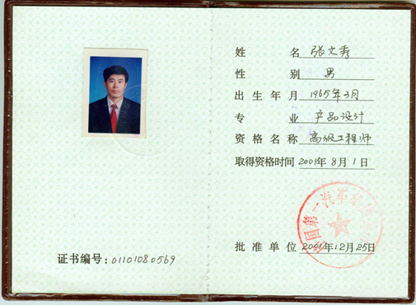
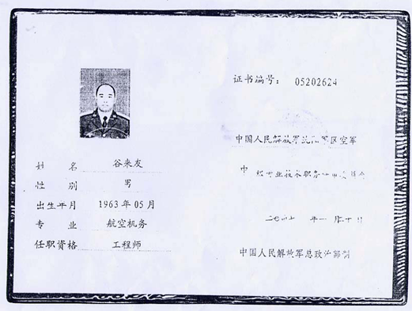
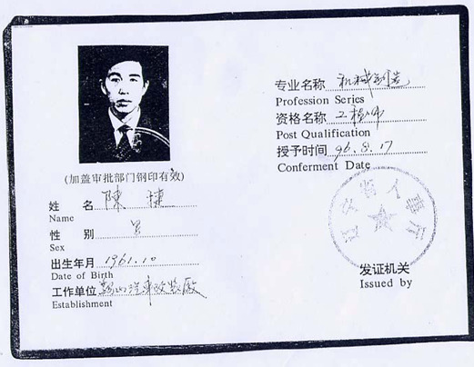
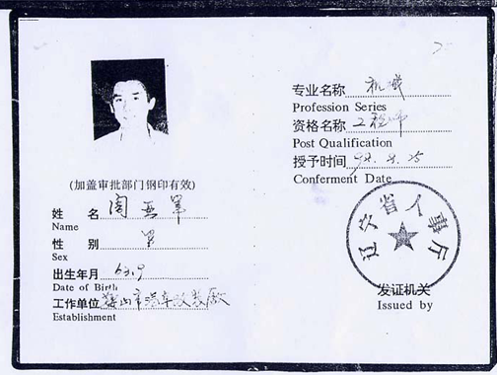
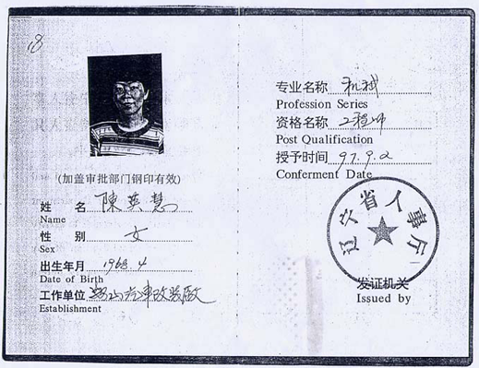
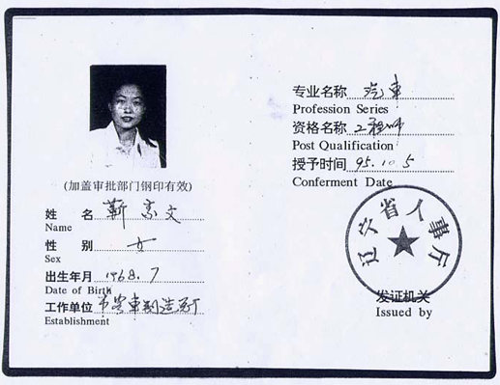
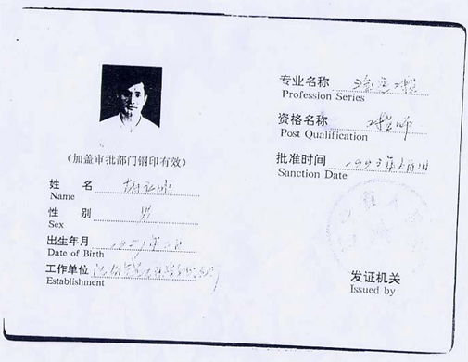

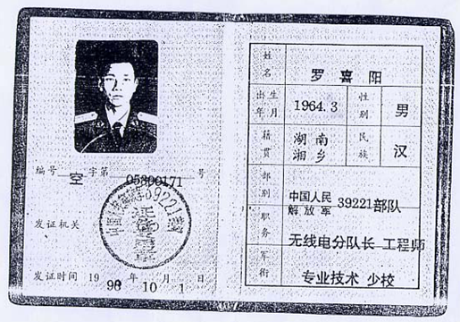
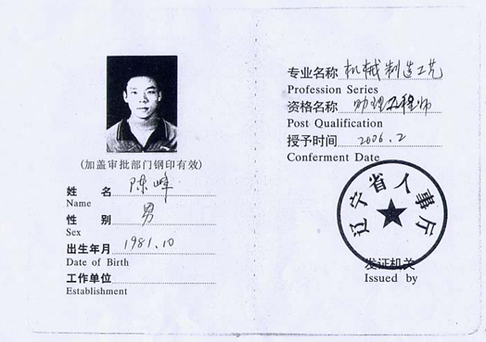

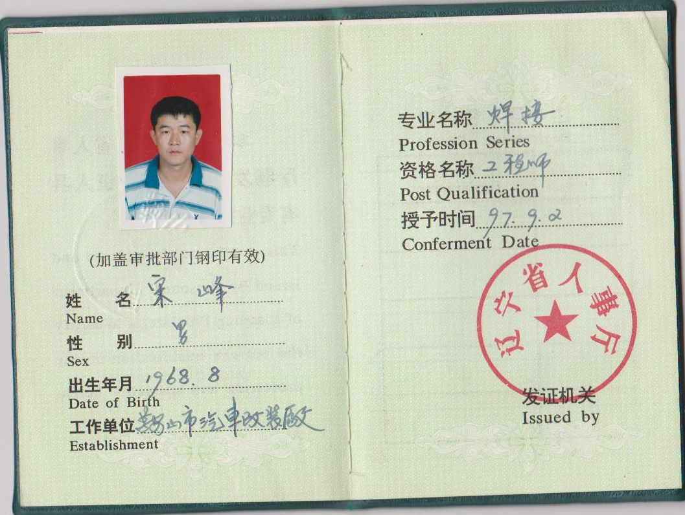
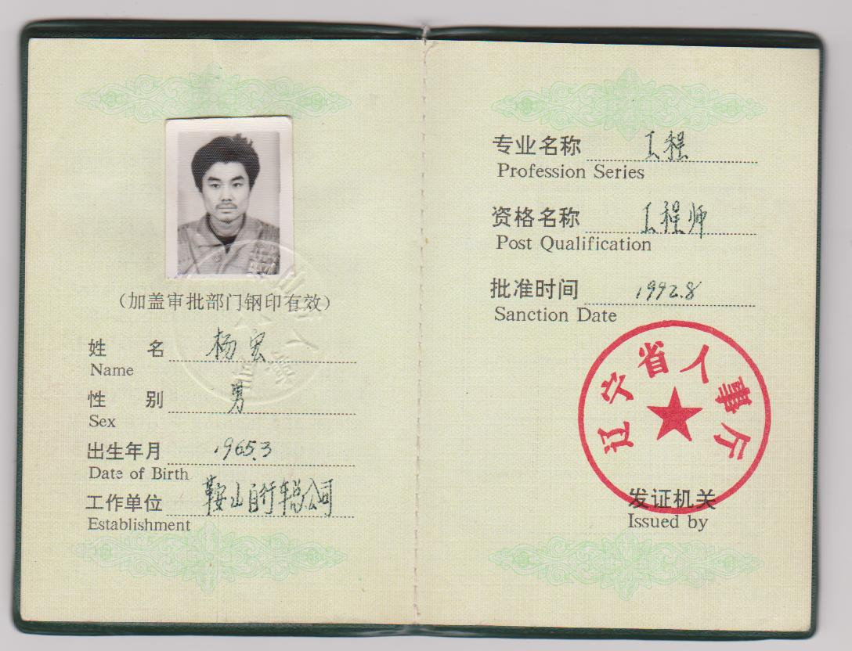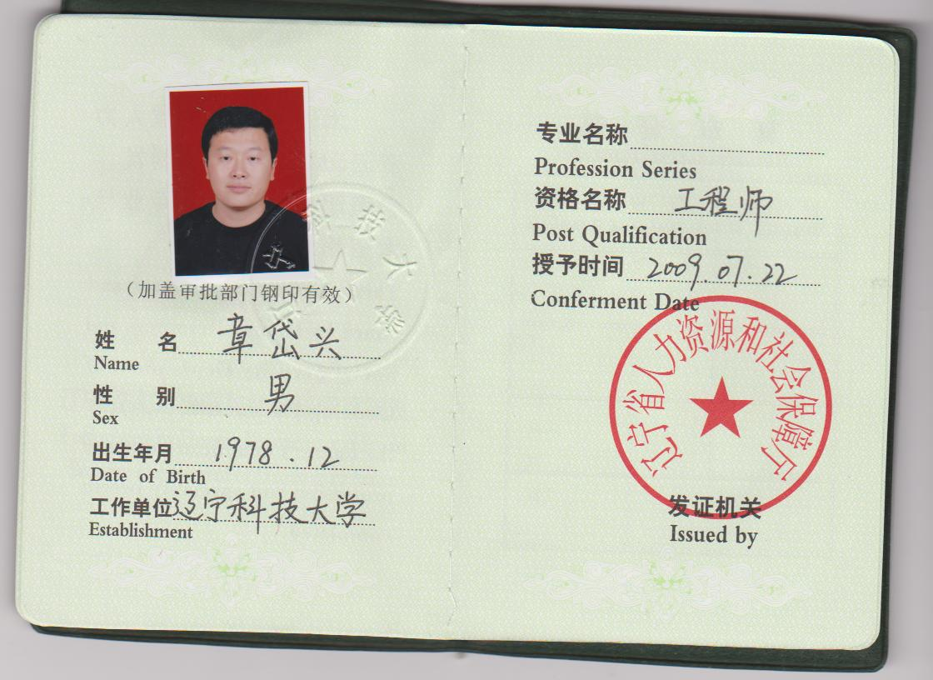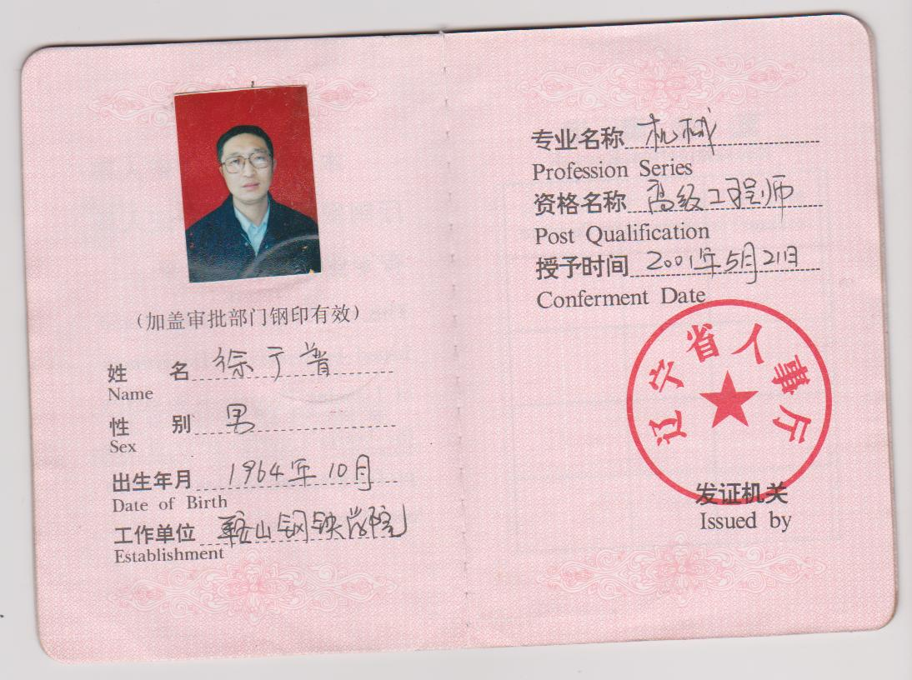

5.制造厂商或代理商在采购项目所在地（实施地）设置的售后服务网络及相关情况
鞍山衡业专用汽车制造有限公司本着“用户至上、信誉第一”的服务理念为用户提供一个良好的服务体系来保证用户能够享受到最优质和及时的售后服务。
公司在当地设立了大规模售后服务中心,具有详细的售后服务管理制度，完善的售后服务体系，专门负责为直接和间接客户提供售后服务，能保证长期供应设备的零配件，对产品提供定期性的跟踪、指导服务。办事处长驻工程师及专职服务维修人员，全部是从各车间抽调的业务精英，可以独立处理各种车辆故障，并经过严格的岗前培训，熟悉服务流程，具有较高的个人素质。当接到客户保修电话后，及时下达维修服务任务书并安排最近的维修服务站与客户联系。
6.备品备件供应情况
公司为客户服务部设立了专用库房，保证各种易损部件和各主要部件有足够数量的库存，任何部门在任何时候、都不可动用该库房内的备件。以保证用户享受到及时的备件提供。
对重点客户，客服部在相应的服务站点准备了常用的备件，以保证重点客户更快的备件服务。对设备、设施实行终身维修服务。
7.服务电话：0412-8823180 8468050 18641265017

投标人名称：（加盖公章）鞍山衡业专用汽车制造有限公司

四、政府采购合同金额
根据上述政府采购合同文件要求，政府采购合同的总金额为陆拾玖万壹仟元。

五、付款方式及条件

货物（设备）验收合格后，由采购单位直接将合同总价款的95%支付给乙方，合同总价款的5%作为质量保证金，一年后无质量问题再行拨付。

六、交货时间和交货地点
合同签订后（十）日内；采购人指定地点（鞍山境内）

七、政府采购合同生效
本政府采购合同经双方授权代表签字盖章后生效。

需方（公章）: 供方(公章):
法定代表人或授权代表(签字): 法定代表人或授权代表(签字):
地址： 地址：
联系人： 联系人：
电话： 电话：
传真： 传真：
邮编： 邮编：
日期： 年 月 日 日期： 年 月 日

附件1
政府采购合同条款
- 术语定义
本政府采购合同下列术语应解释为：
1.1“政府采购合同”指供需双方签署的、政府采购合同格式中载明的供需双方所达成的协议，包括所有的附件、附录和上述文件所提到的构成政府采购合同的所有文件。
1.2 “政府采购合同价”指根据合同规定供方在正确地完全履行政府采购合同义务后需方应支付给供方的价格。
1.3 “政府采购合同货物”指政府采购合同货物清单（同投标文件中开标一览表及其附表，下同）中所规定的硬件、软件、安装材料、备件及专用器具、文件资料等内容。
1.4 “服务”指根据政府采购合同规定供方应承担的与供货有关的伴随服务，包括（但不限于）政府采购合同货物的运输、保险、安装、测试、调试、培训、维修、提供技术指导和支持、保修期外的维护以及其它类似的义务。
1.5 “需方”指项目基本内容及要求中所述取得货物和服务的采购单位。
1.6 “供方”指项目基本内容及要求中所述提供产品和服务的中标供应商。
1.7 “检验”指需方的最终用户收货后，按照本政府采购合同约定的标准对政府采购合同货物进行的检测与查验。
1.8 “检验合格证书”指检验完成后由需方的最终用户和供方双方签署的检验合格确认书。
1.9 “鞍山市政府采购项目合同履约验收报告”指采购代理机构组织验收小组和监督小组对合同履约验收形成的意见。
1.10 “技术资料”指安装、调试、使用、维修政府采购合同货物所应具备的产品使用说明书和／或使用指南、操作手册、维修指南、服务手册、电路图、产品演示等文件及音像资料。
1.11“保修期”指自《鞍山市政府采购项目合同履约验收报告》签署之日起，供方以自担费用方式保证政府采购合同货物正常运行的时期。
1.12“第三人”是指本政府采购合同双方以外的任何中国境内、外的自然人、法人或其它经济组织。
1.13“法律、法规”是指由中国各级政府及有关部门制定的法律、行政法规、地方性法规、规章及其它规范性文件的有关规定。
1.14“招标文件”指采购代理机构发布的招标文件。
1.15“投标文件”指供方按照采购代理机构招标文件的要求编制和递交，并最终被评标委员会接受的投标文件。
2.技术指标
2.1交付产品的技术指标应与招标文件规定的技术指标要求及投标文件中的“项目要求及投标响应表”的承诺内容相一致。
2.2 除技术指标另有规定外，计量单位应该使用公制。
3.交货
供方按照合同约定的时间、地点交货。
4.付款
4.1供方交货的同时应提交下列文件：销售发票，产品合格证等。
4.2付款方式、条件：需方按照合同约定的方式和条件付款。
5.验收
按《鞍山市政府采购合同履约验收管理办法》执行。
6.知识产权及有关规定
6.1供方应保证需方在使用本政府采购合同项下的货物或其任何一部分时免受第三方提出侵犯其知识产权、商标权或工业设计权的起诉。如果发生此类问题，供方负责交涉、处理并承担由此引起的全部法律及经济责任。
6.2供方应保证所供货物符合国家的有关规定。
6.3供方保证，供方依据本政府采购合同提供的货物及相关的软件和技术资料，供方均已得到有关知识产权的权利人的合法授权，如发生涉及到专利权、著作权、商标权等争议，供方负责交涉、处理，并承担由此引起的全部法律及经济责任。
7.包装要求
7.1除政府采购合同另有规定外，供方提供的全部货物均应按标准保护措施进行包装。这类包装应适应于远距离运输、防潮、防震、防锈和防野蛮装卸，以确保货物安全无损运抵指定交货地点。因包装出现问题导致货物毁损的，由供方向需方直接承担责任。
7.2每一个包装箱内应附一份详细的装箱单和质量合格证书。
8.伴随服务
8.1供方应提供所交付货物的全套技术文件资料，包括产品目录、图纸、操作手册、使用说明、维护手册和服务指南等。
8.2供方还应提供下列服务：
8.2.1货物的现场安装、启动和试运行；
8.2.2提供货物组装和维修所需的工具；
8.2.3在质量保证期内对所交付货物提供运行监督、维修、保养等,如果招标文件没有特别要求，以供方在投标文件中提交的售后服务承诺书为准。如果上述文件规定有不一致之处，以对需方有利的为准。
8.2.4在制造厂家或在项目现场就货物的安装、启动、运行、维护等对需方人员进行培训。
8.3伴随服务的费用应含在合同价中，不单独进行支付。
9.质量保证期
9.1以招标文件中的规定为准，如果投标文件中的承诺优于招标文件规定，则以投标文件为准。
9.2如果招标文件没有特别要求，以供方在投标文件中提交的制造厂商的有关文件为准。如果上述文件规定有不一致之处，以对需方有利的为准。
10.质量保证
10.1供方应保证所提供的货物是原制造厂商制造的、经过合法销售渠道取得的、全新的、未使用过的，并完全符合政府采购合同规定的品牌、规格型号、技术性能、配置、质量、数量等要求。供方应保证其所提供的货物在正确安装、正常使用和保养条件下，在其使用寿命期内具有满意的性能。在货物最终验收合格交付后不少于本合同第9条规定的质量保证期内，供方应对其交付的货物由于设计、工艺或材料的缺陷而产生的故障负责。
10.2在质量保证期内，如果货物的规格型号、配置、技术性能、原产地及制造厂商以及其它质量技术指标与政府采购合同约定不符，或证实货物是有缺陷的，包括潜在的缺陷或使用不符合要求的材料等，需方应尽快以书面形式向供方提出本保证下的索赔。
10.3如果供方在接到需方通知后，在本政府采购合同约定的响应时间内没有弥补缺陷，需方可采取必要的补救措施，但其风险和费用将由供方负担，并且需方根据合同规定对供方行使的其它权利不受影响。
11.技术服务和保修责任
11.1供方对政府采购合同货物的质量保修期，以招标文件中的规定为准，如果投标文件中的承诺优于招标文件规定，则以投标文件为准。
11.2投标单位应按如下内容提供售后服务承诺书：
11.2.1产品经过试运行期，所有性能指标达到技术规范书的要求时，可按合同约定进行初验。在试运行期间，由于产品质量等造成某些指标达不到要求，供方须更换或进行修复，试运行期重新计算。
11.2.2初验后，设备再次经过试运行期，所有性能指标达到技术规范书的要求时，可按合同约定进行下一步验收工作，进行终验。
11.2.3保修期间供方要保修除消耗品以外的所有产品。如果系统、设备等发生故障，供方要调查故障原因并修复直至满足最终验收指标和性能的要求，或者修理、更换整个或部分有缺陷的材料。
11.2.4保修期内，供方提供电话、电子邮件、Web、现场服务等方式的技术支持，对用户的现场服务要求，供方必须按投标文件做出的承诺进行响应。
11.2.5保修期内，供方应对出现故障无法修复的产品或无法正常运行的系统，提供替代产品以保证系统的正常工作。
11.2.6保修期内，供方应投标时的承诺提供相关服务。
11.2.7供方必须为维修和技术支持所未能解决的问题和故障提供正式的免费升级方案和升级服务。在质保期内，供方有责任解决所提供的投标货物和软件系统的任何问题；在质保期满后，当需要时，供方仍须对因投标货物本身的固有缺陷和瑕疵承担责任。
11.2.8在保修期结束后，产品寿命期内供方必须继续提供对产品备件、故障处理、软件升级等的服务，不得以任何借口拖延或中断对产品的售后服务，应说明服务的响应时间、取费标准。
11.2.9供方不能满足以上要求，采购单位有权向供方提出索赔。
12.违约责任
12.1如果供方未按照政府采购合同规定的要求交付政府采购合同货物和提供服务；或供方在收到需方要求更换有缺陷的货物或部件的通知后10日内或在供方签署货损证明后10日内没有补足或更换货物、或交货仍不符合要求；或供方未能履行政府采购合同规定的任何其它义务时，需方有权向供方发出违约通知书，供方应按照需方选择的下列一种或多种方式承担赔偿责任：
12.1.1在需方同意延长的期限内交付全部货物、提供服务并承担由此给需方造成的一切损失；
12.1.2在需方规定的时间内，用符合政府采购合同规定的规格、质量和性能要求的新零件、部件或货物来更换有缺陷的零件、部件和货物并修补缺陷部分以达到政府采购合同规定的要求，供方应承担由此发生的一切费用和风险。此时，相关货物的质量保修期也应相应延长；
12.1.3根据货物低劣程度、损坏程度以及使需方所遭受的损失，经双方商定降低货物的价格或赔偿需方所遭受的损失；
12.1.4供方同意退货，并按政府采购合同规定的同种货币将需方所退货物的全部价款退还给需方，并承担由此发生的一切损失和费用，包括利息、银行手续费、运费、保险费、检验费、仓储费、装卸费以及需方为保护货物所支出的其它必要费用；
12.1.5需方有权部分或全部解除政府采购合同并要求供方赔偿由此造成的损失。此时需方可采取必要的补救措施，相关费用由供方承担。
12.2如果供方在收到需方的违约通知书后10日内未作答复也没有按照需方选择的方式承担违约责任，则需方有权从尚未支付的政府采购合同价款中扣回索赔金额。如果这些金额不足以补偿，需方有权向供方提出不足部分的赔偿要求。
12.3延期交货的违约责任
12.3.1供方未按政府采购合同规定的交货日期向需方交货时，则每逾期一日，供方应按逾期交付货物价款总值的1%计算，向需方支付逾期交货违约金，但不超过政府采购合同总金额的10%。供方支付逾期交货违约金并不免除供方交货的责任。
12.3.2如供方在政府采购合同规定的交货日期后10天内仍未能交货，则视为供方不能交货，需方有权解除政府采购合同，供方除退还已收取的货款外，还应向需方偿付全部货款10%的违约金。
12.4以上各项交付的违约金并不影响违约方履行政府采购合同的各项义务。
13.不可抗力
13.1如果供方和需方因不可抗力而导致政府采购合同实施延误或不能履行政府采购合同义务，不应该承担误期赔偿或不能履行政府采购合同义务的责任。因供方或需方先延误或不能履行政府采购合同而后遇不可抗力的情形除外。
13.2本条所述的“不可抗力”系指那些双方无法控制，不可预见的事件，但不包括双方的违约或疏忽。这些事件包括但不限于：战争、严重火灾、洪水、台风、地震以及其它双方商定的事件。
13.3在不可抗力事件发生后，当事方应尽快以书面形式将不可抗力的情况和原因通知对方。双方应尽实际可能继续履行政府采购合同义务，并积极寻求采取合理的方案履行不受不可抗力影响的其它事项。双方应通过友好协商在合理的时间内达成进一步履行合同的协议。
14.争端的解决
14.1需方和供方应通过友好协商，解决在执行本政府采购合同过程中所发生的或与本政府采购合同有关的一切争端。如从协商开始10 天内仍不能解决，可向有关政府采购合同管理部门提请调解。
14.2如果调解不成，双方中的任何一方可向政府采购合同签订地的人民法院提起诉讼。
14.3因政府采购合同部分履行引发诉讼的，在诉讼期间，除正在进行诉讼的部分外，本政府采购合同的其它部分应继续执行。
15.违约终止政府采购合同
15.1在需方因供方违约而按政府采购合同约定采取的任何补救措施不起作用的情况下，需方可在下列情况下向供方发出书面通知，提出终止部分或全部政府采购合同。
15.1.1如果供方未能在政府采购合同规定的限期或需方同意延长的限期内提供部分或全部货物和服务；
15.1.2如果供方未能履行政府采购合同规定的其它任何义务。
15.2 如果需方根据上述规定，终止了全部或部分政府采购合同，需方可以依其认为适当的条件和方法购买与未交货物类似的货物，供方应对购买类似货物所超出的那部分费用负责。供方应继续履行政府采购合同中未终止的部分。
15.3如果需方违约，应承担相应的违约责任。
16.政府采购法对政府采购合同变更终止的规定
政府采购合同的双方当事人(指供需双方)不得擅自变更、中止或者终止政府采购合同。政府采购合同继续履行将损害国家利益和社会公共利益的，双方当事人应当变更、中止或者终止政府采购合同。有过错的一方应当承担赔偿责任，双方都有过错的，各自承担相应的责任。
17.政府采购合同转让和分包
除招标文件规定,并经需方事先书面同意外，供方不得部分转让和分包或全部转让和分包其应履行的政府采购合同义务。
18.适用法律：本政府采购合同按照中华人民共和国的现行法律进行解释。
19.政府采购合同生效
19.1本政府采购合同在需方、供方法定代表人或其授权代理人签字和加盖公章后生效。
19.2本政府采购合同一式五份。
20.政府采购合同附件
下列文件构成本政府采购合同不可分割的组成部分，与本政府采购合同具有同等法律效力：
20.1招标文件；
20.2招标文件的更正公告、变更公告；
20.3中标供应商提交的投标文件；
20.4政府采购合同条款；
20.5中标通知书；
20.6政府采购合同的其它附件。
上述政府采购合同附件如果有不一致之处，以日期在后的为准。

